Recurso de Revisión: | 04076/INFOEM/IP/RR/2018
Recurrente: | XXXXXXXXXXXXXXXX
Sujeto Obligado: | Ayuntamiento de Amecameca
Comisionado Ponente: | Luis Gustavo Parra Noriega

Resolución del Pleno del Instituto de Transparencia, Acceso a la Información Pública y Protección de Datos Personales del Estado de México y Municipios, con domicilio en Metepec, Estado de México, de fecha nueve de enero de dos mil diecinueve.

VISTO el expediente conformado con motivo del Recurso de Revisión 04076/INFOEM/IP/2018, interpuesto por XXXXXXXXXXXXXXXXX, en lo sucesivo Recurrente o Particular, en contra de la respuesta del Sujeto Obligado Ayuntamiento de Amecameca, se emite la presente Resolución, con base en los Antecedentes y Considerandos que a continuación se exponen:

ANTECEDENTES

I. Presentación de la solicitud de información.

Con fecha ocho de octubre de dos mil dieciocho, el particular presentó una solicitud de acceso a la información pública a través del Sistema de Acceso a la Información Mexiquense (SAIMEX), ante el Ayuntamiento de Amecameca, mediante la cual requirió:

“DESCRIPCIÓN CLARA Y PRECISA DE LA INFORMACIÓN SOLICITADA
Estructura orgánica vigente en municipio, que contenga: 1.- nombre del servidor público o funcionario público que ocupe el puesto, 2.- nombre o denominación de cada puesto, 3.- sueldo que perciben.” (Sic.)

“MODALIDAD DE ENTREGA
A través del SAIMEX”

II. Respuesta del Sujeto Obligado.

El veintidós de octubre de dos mil dieciocho, el Sujeto Obligado dio respuesta a la solicitud de acceso a la información pública con número de folio 00100/AMECAMEC/IP/2018 a través del Sistema de Acceso a la Información Mexiquense (SAIMEX) en la que, en su parte medular señaló lo siguiente:

“…
Sirva este medio para enviarle un atento y cordial saludo, al mismo tiempo me permito me refiero a su solicitud de información 00100/AMECAMEC/IP/2018 Registrada en el Sistema de Acceso a la Información Mexiquense, (SAIMEX) donde solicita saber lo siguiente: “Estructura orgánica vigente en municipio, que contenga: 1.- nombre del servidor público o funcionario público que ocupe el puesto, 2.- nombre o denominación de cada puesto, 3.- sueldo que perciben” Sobre el particular me permito informar que dicha información se puede consultar en la siguiente liga de internet https://www.ipomex.org.mx/ipo/lgt/indice/amecameca.web?reset=1 donde se encuentran todos los rubros que solicita, así como más información pública
…” (Sic)

III. Interposición del Recurso de Revisión.

Con fecha veintitrés de octubre de dos mil dieciocho, se recibió en este Instituto, a través del Sistema de Acceso a la Información Mexiquense (SAIMEX), el Recurso de Revisión interpuesto por el particular, en contra de la respuesta del Sujeto Obligado, en los siguientes términos:

“ACTO IMPUGNADO
la información entregada es incompleta.”

“RAZONES O MOTIVOS DE LA INCONFORMIDAD
la información entregada es incompleta.” (Sic.)

IV. Trámite del Recurso de Revisión ante el Instituto.

a) Turno del Recurso de Revisión. Con fecha veintitrés de octubre de dos mil dieciocho, el Sistema de Acceso a la Información Mexiquense (SAIMEX), asignó el número de expediente 04076/INFOEM/IP/RR/2018, al medio de impugnación que nos ocupa, con base en el sistema aprobado por el Pleno de este Órgano Garante y lo turnó al Comisionado Ponente Luis Gustavo Parra Noriega, para los efectos del artículo 185, fracción I, de la Ley de Transparencia y Acceso a la Información Pública del Estado de México y Municipios.

b) Admisión del Recurso de Revisión. Con fecha veintinueve de octubre de dos mil dieciocho, se acordó la admisión del Recurso de Revisión interpuesto por el Recurrente en contra del Ayuntamiento de Amecameca, la integración del expediente y su puesta a disposición de las partes, en términos del artículo 185, fracciones I y II, de la Ley de Transparencia y Acceso a la Información Pública del Estado de México y Municipios; acto que fue notificado a las partes el mismo día, a través del Sistema de Acceso a la Información Mexiquense (SAIMEX), mediante el cual se les otorgó un plazo de siete días hábiles posteriores a dicha notificación para que manifestaran lo que a su derecho conviniera y formularan alegatos, en términos del artículo 185, fracción IV, de la Ley de Transparencia y Acceso a la Información Pública del Estado de México y Municipios.

c) Informe Justificado. El catorce de noviembre de dos mil dieciocho, se recibió a través del Sistema de Acceso a la Información Mexiquense (SAIMEX), el Informe Justificado mediante oficio número DA//16-18/252/2018 emitido por el Director de Administración del Municipio de Amecameca, que en su parte medular menciona lo siguiente:
“…sobre el particular; me permito solicitar informe el motivo por el cual se inconforma el solicitante de información, toda vez que al no contar con las razones que motivan el presente recurso de revisión, estamos en estado de indefensión ya que únicamente se otorgaría una respuesta ambigua y sin contestar los motivos reales del ciudadano, por lo que en ese sentido solicito de la manera más atenta informe a esta Dirección los motivos de inconformidad para poder otorgar el informe justificado en los términos adecuados.
…”

Posteriormente, el cinco de diciembre de dos mil dieciocho, se recibió a través del Sistema de Acceso a la Información Mexiquense, un documento denominado 100.pdf el cual contiene un Concentrado de nómina correspondiente del 16 al 30 de noviembre del 2018.

Es de precisar que el mismo no se puso a la vista del Recurrente en virtud de que incluye la información del personal de seguridad pública.

V. Ampliación de plazo para resolver.

Mediante acuerdo de fecha once de diciembre de dos mil dieciocho, el cual fue notificado el mismo día a las partes, se acordó la ampliación de plazo para estudio y resolución del presente recurso de revisión en términos del artículo 181 de la Ley de Transparencia y Acceso a la Información Pública del Estado de México y Municipios.

VI. Cierre de instrucción. Con fecha dieciocho de diciembre de dos mil dieciocho, al no existir diligencias pendientes por desahogar, se emitió el acuerdo por medio del cual se declaró cerrada la instrucción y se determinó pasar el expediente a resolución, en términos de lo dispuesto en los artículos 185, fracciones VI y VIII, de la Ley de Transparencia y Acceso a la Información Pública del Estado de México y Municipios, mismo que fue notificado a las partes el mismo día, a través del Sistema de Acceso a la Información Mexiquense (SAIMEX).

En razón de que fue debidamente sustanciado el expediente electrónico y no existe diligencia pendiente de desahogo, se emite la resolución que conforme a Derecho proceda, de acuerdo a los siguientes:

CONSIDERANDOS

PRIMERO. Competencia.

El Instituto de Transparencia, Acceso a la Información Pública y Protección de Datos Personales del Estado de México y Municipios, es competente para conocer y resolver el presente recurso de revisión interpuesto por la parte recurrente, conforme a lo dispuesto en los artículos 6º, apartado A de la Constitución Política de los Estados Unidos Mexicanos; 5º, párrafos vigésimo, vigésimo primero y vigésimo segundo, fracciones I, II, III, IV y V de la Constitución Política del Estado Libre y Soberano de México; 1°, 8°, 9°, 10, 37 y 42, fracciones I, II y III, de la Ley General de Transparencia y Acceso a la Información Pública; 1°, 2°, fracciones II y IV; 13, 29, 36, fracciones I y II; 176, 178, 179, 181 párrafo tercero, 185, 188 y 189 de la Ley Transparencia y Acceso a la Información Pública del Estado de México y Municipios; 7°, 9, fracciones I y XXIV y 11 del Reglamento Interior del Instituto de Transparencia, Acceso a la Información Pública y Protección de Datos Personales del Estado de México y Municipios.

SEGUNDO. Causales de improcedencia y sobreseimiento.

Previo al análisis de fondo del asunto que no ocupa, este Instituto realizará el estudio oficioso de las causales de improcedencia, por tratarse de una cuestión de orden público y de estudio preferente (acorde con el Criterio orientador en la Tesis de Jurisprudencia “IMPROCEDENCIA.” (Semanario Judicial de la Federación, Quinta Época, 1985, pág. 262), el cual establece que debe examinarse previamente la procedencia del juicio de amparo, sea que las partes lo soliciten o no, por ser una cuestión de orden público; de tal suerte, deberá ser desechado cualquier Recurso de Revisión que actualice alguno de los supuestos establecidos en el artículo 191 de la Ley de Transparencia y Acceso a la Información Pública del Estado de México y Municipios, por ser improcedente.

En el presente caso, no se actualiza ninguna de las causales de improcedencia establecidas en el ordenamiento jurídico previamente señalado, toda vez que: el recurso fue presentado dentro del plazo establecido en el artículo 178 de la Ley de Transparencia y Acceso a la Información Pública del Estado de México y Municipios; este Instituto no tiene conocimiento de que se encuentre en trámite algún medio de defensa presentado por el recurrente ante otra instancia; no existió prevención alguna; la veracidad de la respuesta no formó parte del agravio; ni se realizó una consulta o ampliación a los alcances del requerimiento informativo.

Asimismo, se actualiza la causal de procedencia señalada en el artículo 179, fracción V de la Ley de la materia, toda vez que el solicitante se inconformó con la información entregada, ya que se encuentra incompleta.

Causales de sobreseimiento.

Por lo que hace a las causales de sobreseimiento, del análisis realizado por este Instituto, se advierte que no se actualiza ninguna de las previstas por el artículo 192 de la Ley de Transparencia y Acceso a la Información Pública del Estado de México y Municipios; lo anterior, en virtud de que no existe constancia en el expediente en que se actúa, de que la recurrente se hubiera desistido del recurso, hubiera fallecido, que sobreviniera alguna causal de improcedencia, que el Sujeto Obligado hubiese modificado o revocado el acto impugnado, o bien que el recurso de revisión hubiera quedado sin materia.

Por tales motivos, se considera procedente entrar al fondo del presente asunto.

TERCERO. Determinación de la Controversia.

Una vez realizado el estudio de las constancias que integran el expediente en que se actúa, se desprende que el Recurrente solicitó lo siguiente:

1. Estructura orgánica vigente en municipio, que contenga:
2.- Nombre del servidor público o funcionario público que ocupe el puesto,
3.- Nombre o denominación de cada puesto,
4.- Sueldo que perciben.

El Sujeto Obligado en respuesta, precisó que dicha información se puede consultar en la siguiente liga de Internet https://www.ipomex.org.mx/ipo/lgt/indice/amecameca.web?reset=1 donde se encuentran todos los rubros que solicita, así como más información pública.

Ante tal circunstancia, el ahora recurrente se inconformó porque el Sujeto Obligado le entregó información incompleta, motivo por el cual se actualiza el supuesto previsto en el artículo 179, fracción V, de la Ley de Transparencia y Acceso a la Información Pública del Estado de México y Municipios.

CUARTO. Marco normativo aplicable en materia de transparencia y acceso a la información pública.

El artículo 6°, Apartado A), fracción I de la Constitución Política de los Estados Unidos Mexicanos, establece que toda la información en posesión de cualquier autoridad, es pública y sólo podrá ser reservada temporalmente por razones de interés público.
La Ley General de Transparencia y Acceso a la Información Pública, publicada en el Diario Oficial de la Federación el 4 de mayo de 2015, dispone en su artículo 70, la información que se considera corresponde a las Obligaciones de Transparencia, la cual debe estar disponible para cualquier persona de manera permanente y actualizada.

En este sentido, los Lineamientos técnicos generales para la publicación, homologación y estandarización de la información de las obligaciones establecidas en el título quinto y en la fracción IV del artículo 31 de la Ley General de Transparencia y Acceso a la Información Pública, que deben de difundir los sujetos Obligados en los portales de Internet y en la Plataforma Nacional de Transparencia, establecen los formatos para dar cumplimiento a las Obligaciones de Transparencia, así como los plazos de actualización.

Por su parte, en materia local, el artículo 5°, fracción I de la Constitución Política del Estado Libre y Soberano de México, es coincidente con la Constitución Federal, en el sentido de la publicidad de toda la información, con la única restricción de proteger el interés público, así como la información referente a la intimidad de la vida privada y la imagen de las personas, con las excepciones que establezca la ley reglamentaria.

Por su parte, la Ley de Transparencia y Acceso a la Información Pública del Estado de México y Municipios (Reglamentaria del artículo 5° de la Constitución Local), establece lo siguiente:

El artículo 12, que, quienes generen, recopilen, administren, manejen, procesen, archiven o conserven información pública serán responsables de la misma.

El artículo 18, que, los Sujetos Obligados deberán documentar todo acto que derive del ejercicio de sus facultades, competencias o funciones, considerando desde su origen la eventual publicidad y reutilización de la información que generen.
El artículo 19, que, se presume que la información debe existir si se refiere a las facultades, competencias y funciones que los ordenamientos jurídicos aplicables otorgan a los sujetos Obligados y en caso de que dichas facultades no se hayan ejercido, se deberá motivar la respuesta en función de las causas que motivaron tal circunstancia.

El artículo 92, fracción II y VIII, que, son obligaciones de transparencia comunes de los Sujetos Obligados, poner a disposición del público, su estructura orgánica completa, en un formato que permita vincular cada parte de la estructura, las atribuciones y responsabilidades que le corresponden a cada servidor público, prestador de servicios profesionales o miembros de los sujetos obligados y la información sobre las remuneraciones bruta y neta de todos los servidores públicos de base o de confianza, de todas las percepciones, incluyendo sueldos, prestaciones, gratificaciones, primas, comisiones, dietas, bonos, estímulos, ingresos y sistemas de compensación.

QUINTO. Estudio de Fondo.

En principio, cabe recordar que el particular solicitó, lo siguiente:

1. Estructura orgánica vigente en municipio, que contenga:
2.- Nombre del servidor público o funcionario público que ocupe el puesto,
3.- Nombre o denominación de cada puesto,
4.- Sueldo que perciben.

En respuesta, la Unidad de Transparencia del Ayuntamiento en cuestión informó que dicha información se puede consultar en la siguiente liga de Internet https://www.ipomex.org.mx/ipo/lgt/indice/amecameca.web?reset=1 donde se encuentran todos los rubros que solicita, así como más información pública.
Inconforme, el Recurrente precisó que la información era incompleta, el Sujeto Obligado en sus manifestaciones señaló que el motivo por el cual se inconforma el solicitante de información, toda vez que al no contar con las razones que motivan el presente recurso de revisión, se encuentra en estado de indefensión ya que únicamente se otorgaría una respuesta ambigua y sin contestar los motivos reales del ciudadano, por lo que en ese sentido solicitó informara a los motivos de inconformidad para poder otorgar el informe justificado en los términos adecuados.

Posteriormente, el cinco de diciembre de dos mil dieciocho, se recibió a través del Sistema de Acceso a la Información Mexiquense, un documento denominado 100.pdf el cual contiene un Concentrado de nómina correspondiente del 16 al 30 de noviembre del 2018.

Una vez determinada la vía sobre la que versará el presente recurso, y previa revisión del expediente electrónico formado en el Sistema de Acceso a la información Mexiquense (SAIMEX), con motivo de la solicitud de información y del recurso a que da origen, es conveniente analizar si la respuesta del Sujeto Obligado cumple con los requisitos y procedimientos del derecho de acceso a la información pública.

En principio es de señalar que se omite el estudio de la competencia del Ayuntamiento de Amecameca para poseer en sus archivos la información solicitada, en virtud de que la información solicitada se encuentra dentro de sus obligaciones de transparencia; además de que al remitir la liga electrónica acepta que la genera, posee y administra, en ejercicio de sus funciones de derecho público, motivo por el cual se actualiza el supuesto jurídico, previsto en el artículo 12 párrafo primero, de la Ley de Transparencia y Acceso a la Información Pública del Estado de México y Municipios.

Por consiguiente, es importante señalar que, el artículo 4º, párrafo segundo, de la Ley de Transparencia y Acceso a la Información Pública del Estado de México y Municipios, señala que toda la información generada, obtenida, adquirida, transformada, administrada o en posesión de los sujetos obligados es pública y accesible de manera permanente a cualquier persona, en los términos y condiciones que se establezcan en los tratados internacionales de los que el Estado mexicano sea parte, en la Ley General, la presente Ley y demás disposiciones de la materia, privilegiando el principio de máxima publicidad de la información. Sólo podrá ser clasificada excepcionalmente como reservada de manera temporal por razones de interés público, en los términos de las causas legítimas y estrictamente necesarias previstas por esta Ley.

De lo anterior se deduce que la información generada, obtenida, adquirida, transmitida, administrada o en posesión de los Sujetos Obligados, será accesible a cualquier persona, privilegiando el principio de máxima publicidad de la información.

En síntesis, el derecho de acceso a la información pública se satisface en aquellos casos en que se entregue el soporte documental en que conste la información pública, sin la necesidad de elaborar documentos ad hoc; lo cual, toma sustento en el artículo 160 de la Ley de Transparencia y Acceso a la Información Pública del Estado de México y Municipios, el cual refiere que los sujetos obligados deberán entregar la información que obre en sus archivos.

Asimismo, el artículo 24 de la Ley de la materia, dispone que los Sujetos Obligados sólo proporcionarán la información pública que generen, administren o posean en el ejercicio de sus atribuciones; por consiguiente, la información pública se encuentra a disposición de cualquier persona, lo que implica que es deber de los Sujetos Obligados, garantizar el derecho de acceso a la información pública.

Una vez precisado lo anterior, se verificó la liga proporcionada por el Sujeto Obligado en la que se advirtió lo siguiente:
- https://www.ipomex.org.mx/ipo/lgt/indice/amecameca.web?reset=1
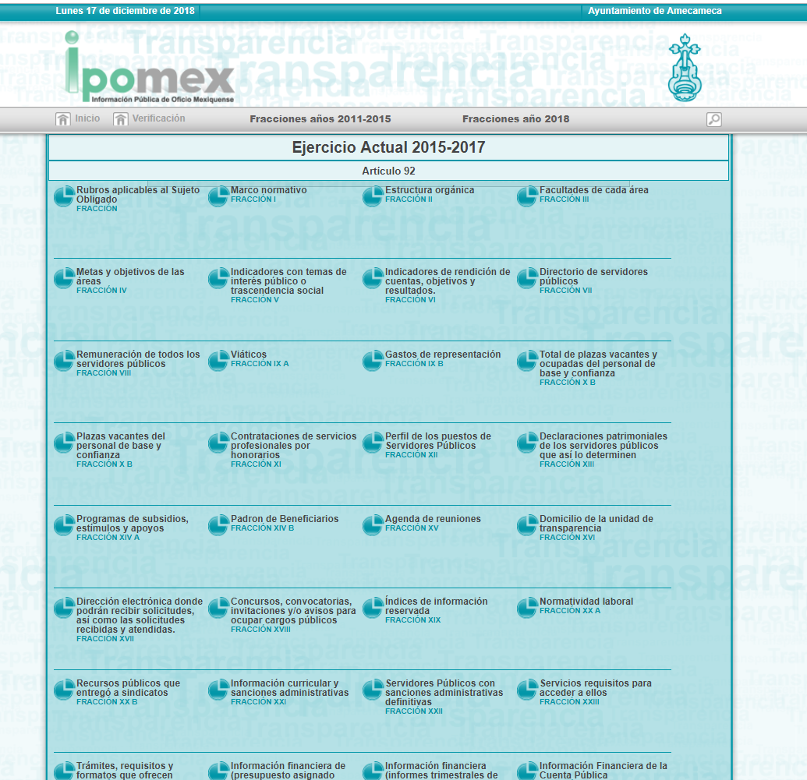

De la liga anteriormente transcrita se aprecia que corresponde a la página del Portal de Información Pública de Oficio Mexiquense (IPOMEX), en donde se localizan las Obligaciones de Transparencia Comunes y Específicas, así como la tabla de aplicabilidad de actualización y la información de interés público del Ayuntamiento de Amecameca, por lo que se advierte que no atendió la solicitud de información de acuerdo a lo señalado por el artículo 161, de la Ley de la materia, debido a que no se le otorgó respuesta al particular dentro de los cinco días que establece el artículo en cita, ni la fuente es precisa, debido a que la respuesta implica que el particular realice una búsqueda de la información requerida en toda la información que se encuentra disponible en el la liga proporcionada por el Ayuntamiento de Amecameca.

Aunado lo anterior, se debe resaltar que la Ley de Trasparencia local, en el artículo 92, fracción II, dispone que es una obligación de los sujetos obligados el dar a conocer su estructura orgánica completa, en un formato que permita vincular cada parte de la estructura, las atribuciones y responsabilidades que le corresponden a cada servidor público, prestador de servicios profesionales o miembro de los sujetos obligados, de conformidad con las disposiciones jurídicas aplicables y el directorio de todos los servidores públicos, por lo que resulta evidente que el Sujeto Obligado debe contar con la información requerida. De tal suerte, destaca que, no existe la obligación de que el Ayuntamiento de Amecameca cuente con un organigrama que contenga todos los detalles requeridos por el particular.

Ahora, si bien es cierto que no se preció la ruta a seguir para acceder a la información, lo cierto es que, dentro del Portal del Sujeto Obligado, en la fracción II, Estructura Orgánica, se encuentra publicado el Organigrama del Ayuntamiento actualizado, como se muestra a continuación:

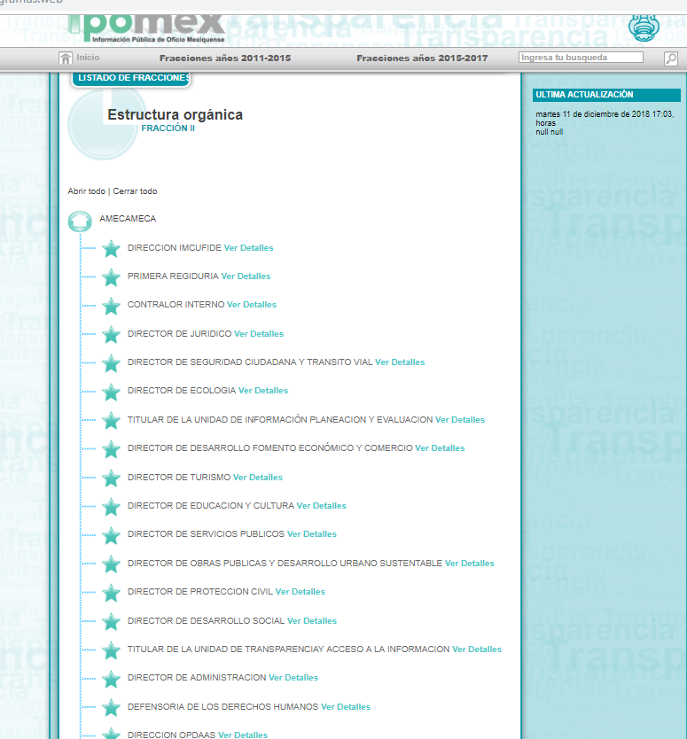

Asimismo, en cada uno de los rubros se tiene la información relacionada con la estructura como a continuación se ejemplifica:



De tal suerte que la estructura orgánica del Sujeto Obligado se encuentra publicada de manera permanente y actualizada. Así, se puede precisar que el requerimiento informativo relacionado con el organigrama del Sujeto Obligado se tiene por atendido.

Ello, sin dejar de lado que dentro del Bando Municipal 2018, que se encuentra publicado en el primer registro de la fracción I, Normatividad, también es posible conocer a la estructura orgánica y funciones de cada área del Ayuntamiento de Amecameca.

Por lo que hace a nombre de cada servidor público y su puesto, también se advierte que dentro de la fracción VII, Directorio de todos los servidores públicos, del Portal de Información Pública de Oficio Mexiquense (IPOMEX), se tienen registrados y actualizados ambos datos, desde el nivel de titular de área, a manera de referencia se cita un ejemplo, en el que se puede verificar el nombre completo del servidor público y su denominación de cargo o nombramiento:

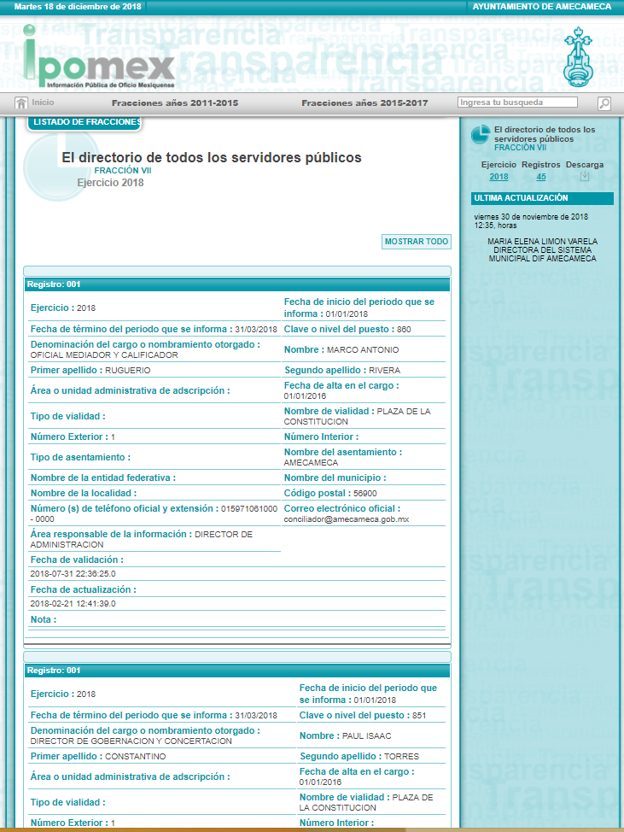

Por lo que refiere al sueldo que perciben los servidores públicos, la fracción VIII, Remuneraciones de todos los servidores públicos, también contiene información actualizada con los datos proporcionados por el Recurrente por lo que hace a titulares de área, como se muestra a continuación:

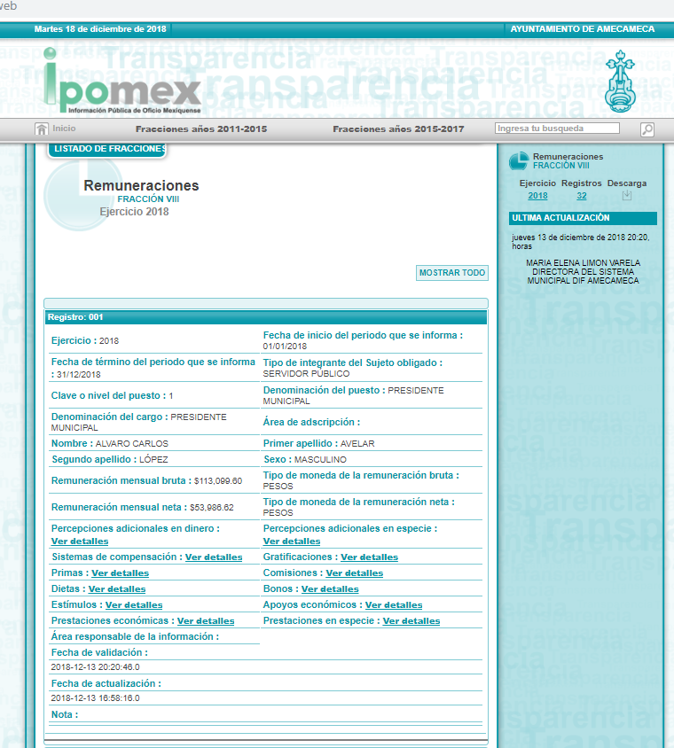

Bajo este orden de ideas, se advierte que el Ayuntamiento de Amecameca publica información; sin embargo, como lo refiere el Recurrente la información no está completa, pues no se tienen la información de todo el personal del Ayuntamiento, por lo que el agravio del Recurrente es fundado, ya que la información se entregó incompleta.

No se deja de lado que en el Informe Justificado, el Sujeto Obligado proporcionó un concentrado de nómina, correspondiente del dieciséis al treinta de noviembre de dos mil dieciocho, tal y como se muestra a continuación:



De lo anterior, se aprecia que dicho concentrado no satisface la pretensión del Recurrente debido a que su pretensión es obtener el nombre del servidor público, así como el nombre o denominación de cada puesto y el sueldo que perciben, adicional a que dicho documento no se puso a la vista del Recurrente, ya que contienen información del personal operativo de la Dirección de Seguridad Ciudadana y Tránsito Vial.

De tal suerte, no se tiene por atendido el requerimiento informativo relacionado con el nombre de cada servidor público, la denominación de su cargo y su sueldo, por lo que procede instruir la entrega del documento que dé cuenta de lo solicitado respecto de todo el personal del Ayuntamiento, de esta forma, se puede advertir de manera enunciativa más no limitativa, que uno de los documentos que pueden dar respuesta a la solicitud de acceso a la información pública que nos ocupa, es la nómina general, que contiene nombre, cargo y sueldo de todos los servidores públicos.
Para definir de mejor manera la pretensión del recurrente conviene precisar lo que debe entenderse por sueldo.

Conforme a lo anterior, el Glosario de términos más usuales en la Administración Pública Federal, emitido por la Secretaría de Hacienda y Crédito Público (http://www.apartados.hacienda.gob.mx/contabilidad/documentos/informe_cuenta/1998/cuenta_publica/Glosario/s.htm consultado el diecisiete de diciembre de dos mil dieciocho, a las dieciocho horas con treinta minutos), establece que Sueldo es el pago que los empleados reciben por su trabajo, antes de deducir sus contribuciones a la seguridad social, impuestos y otros conceptos análogos.

Por consecuencia, del documento proporcionado por el Sujeto Obligado se advierte que no cumple con la definición de sueldo y no da cuenta más que del neto que perciben los servidores públicos enlistados por el Sujeto Obligado por lo que se tiene que el documento que, de manera enunciativa más no limitativa, pudiese colmar los requerimientos del Recurrente, es la nómina general; por lo que resulta necesario precisar lo que debe entenderse por nómina.

Al respecto, el Glosario localizado en la página de Transparencia Presupuestaria de la Secretaría de Hacienda y Crédito Público (http://www.transparenciapresupuestaria.gob.mx/es/PTP/Glosario, consultado el diecisiete de diciembre de dos mil dieciocho, a las diecinueve horas), establece que la Nómina es el documento contable que contiene la relación de los trabajadores con las percepciones monetarias de cada uno; además, que también se refiere al recibo individual y justificativo que indica los sueldos de los trabajadores, incluyendo las prestaciones y deducciones correspondientes.

De la misma manera, el Glosario de términos más usuales en la Administración Pública Federal, emitido por la Secretaría de Hacienda y Crédito Público (http://www.apartados.hacienda.gob.mx/contabilidad/documentos/informe_cuenta/1998/cuenta_publica/Glosario/n.htm, consultado el diecisiete de diciembre mil dieciocho, a las diecinueve horas con treinta minutos), establece que la Nómina es un listado general de los trabajadores de una institución, en el cual se asientan las percepciones brutas, deducciones y alcance neto de las mismas.

Conforme a lo anterior, se puede advertir que la nómina puede consistir en lo siguiente:

I. Relación de trabajadores con las percepciones monetarias de cada uno.
II. Recibo individual que contiene las prestaciones y deducciones de un trabajador.
III. Listado general de los servidores públicos de una institución o dependencia, en el cual se asientan las percepciones brutas, deducciones y alcance neto de las mismas.

En ese contexto, cabe recordar que el particular solicitó además de la estructura orgánica que ya ha quedado establecida, el nombre del servidor público o funcionario público que ocupe el puesto, así como el nombre o denominación de cada puesto, y el sueldo que perciben, por lo que, en el presente caso, se logra advertir que su pretensión es obtener el documento, que contenga las percepciones que reciben los servidores públicos que laboran en el Ayuntamiento de Amecameca.

Ahora bien, respecto al tema, resulta necesario traer a colación que el artículo 147 de la Constitución Política del Estado Libre y Soberano de México, establece que los trabajadores al servicio del Estado y los miembros de los Ayuntamientos, recibirán una remuneración adecuada e irrenunciable por el desempeño de su empleo, cargo o comisión, que será determinada en el presupuesto de egresos que corresponda.

En orden de ideas, el artículo 3°, fracción XXXII, del Código Financiero del Estado de México y Municipios establece que la remuneración consiste en los pagos hechos por concepto de sueldo, compensaciones, gratificaciones, habitación, primas, comisiones, prestaciones, en especie y cualquier otra percepción o prestación que se entregue al servidor por su trabajo.

De igual forma la Ley del Trabajo de los Servidores Públicos del Estado y Municipios, en su artículo 220 K, establece los documentos que tiene la obligación de conservar el Sujeto Obligado, entre los que se encuentran los recibos de pagos:

ARTÍCULO 220 K.- La institución o dependencia pública tiene la obligación de conservar y exhibir en el proceso los documentos que a continuación se precisan:
I. Contratos, Nombramientos o Formato Único de Movimientos de Personal, cuando no exista Convenio de condiciones generales de trabajo aplicable;
II. Recibos de pagos de salarios o las constancias documentales del pago de salario cuando sea por depósito o mediante información electrónica;
III. Controles de asistencia o la información magnética o electrónica de asistencia de los servidores públicos;
IV. Recibos o las constancias de depósito o del medio de información magnética o electrónica que sean utilizadas para el pago de salarios, prima vacacional, aguinaldo y demás prestaciones establecidas en la presente ley; y
V. Los demás que señalen las leyes.

Aunado a lo anterior, es necesario señalar que, el Órgano Superior de Fiscalización emite anualmente los Lineamientos para la elaboración y presentación del Informe Mensual Municipal, los cuales tienen como objetivo establecer las especificaciones necesarias que las entidades fiscalizables deben cumplir para la elaboración y presentación de los informes mensuales.

Estos Lineamientos son de observancia general para todos los servidores públicos de las entidades fiscalizables que desempeñen un empleo, cargo o comisión, de cualquier naturaleza en la administración pública municipal y que manejen recursos públicos como los Municipios; en atención a ello, el informe mensual deberá ser presentado al Órgano Superior de Fiscalización dentro de los 20 días posteriores al término del mes correspondiente tal y como lo señala el artículo 32 de la Ley de Fiscalización Superior del Estado de México.
Ahora bien, en los Lineamientos referidos, se advierte el análisis que nos ocupa, específicamente el Disco 4, relativo a la información de nómina, referente a la presentación de la Información a la Nómina tal y como se muestra en las siguientes imágenes:
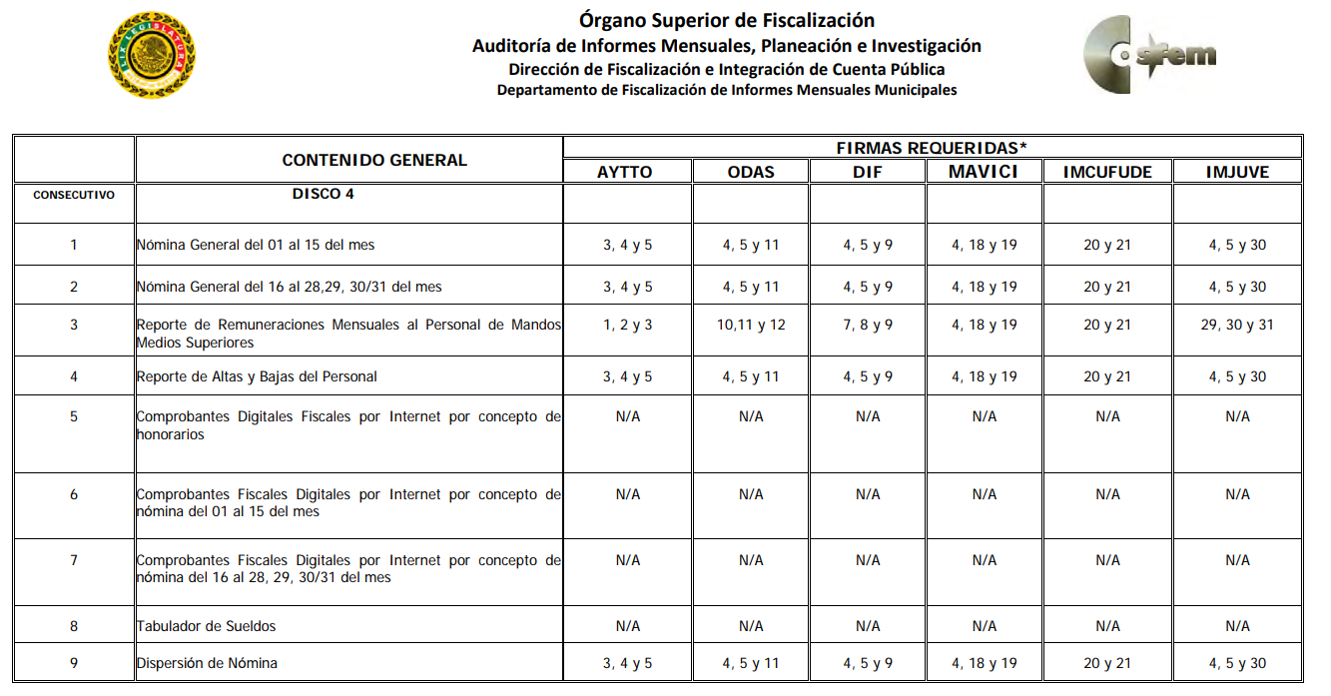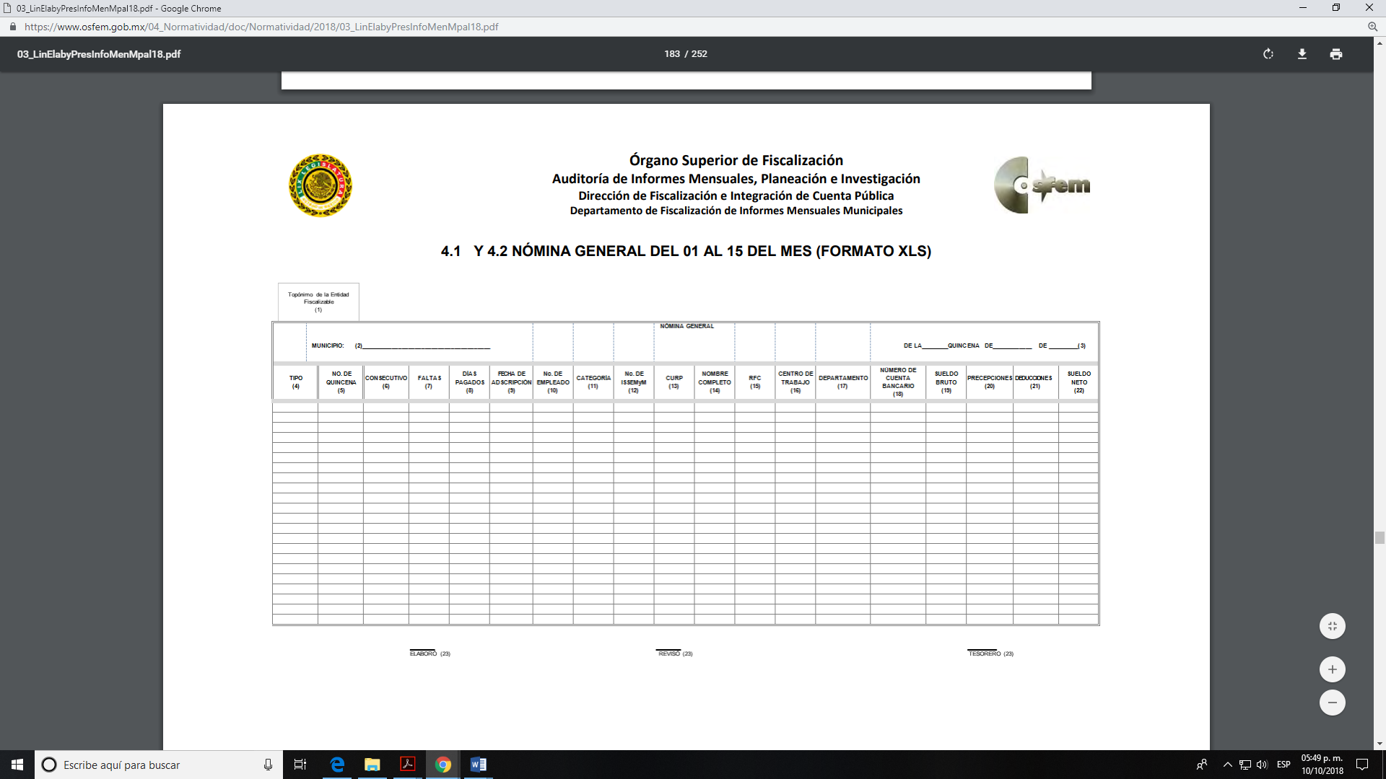



De tal manera, que la información solicitada por el Recurrente, pudiera quedar colmado conforme a lo expuesto, con la nómina general o los recibos de nómina de los servidores públicos del Ayuntamiento de Amecameca; por lo que, el Sujeto Obligado tiene competencia para conocer y poseer la información solicitada. Ahora bien, dado que el Recurrente requirió la información vigente para estos requerimientos, debe entenderse que solicita la actualizada al día del ingreso de la solicitud de información, es decir al día ocho de agosto de dos mil dieciocho; por lo que es dable ORDENAR una búsqueda exhaustiva y razonable de la información, en las áreas competentes de la nómina general o los recibos de nómina y hacer entrega de la misma vía SAIMEX en versión pública en los términos del considerando siguiente.

Información sobre el personal de seguridad pública.

Finalmente, no pasa desapercibido que la nómina general también incluye la información de policías, de tal suerte que para atender la solicitud de acceso a la información que nos ocupa, es necesario ordenar la entrega de la información del personal de seguridad pública en versión pública de acuerdo con lo siguiente.

El artículo 38, fracción I, Inciso b), apartado x, del Bando Municipal de Policía y Buen Gobierno dos mil dieciocho, establece que la Administración Pública Municipal y sus Autoridades del Ayuntamiento de Amecameca se compone entre otras dependencias administrativas, por la Dirección de Seguridad Ciudadana y Tránsito Vial.

Por su parte el artículo 194 del mismo ordenamiento dispone que la Dirección de Seguridad Ciudadana y Tránsito Vial, Tendrá a su cargo las coordinaciones de: Inteligencia, Administración y Formación Policial, Seguridad Sectorizada, y Operativa de Seguridad; mismas que tiene funciones y atribuciones que se asignan conforme a lo dispuesto en este Bando, su respectivo reglamento y las leyes aplicables en la materia; en adhesión al mando único a través de la Secretaría de Seguridad Ciudadana del Gobierno del Estado de México. Fomentar, coordinar y difundir programas y acciones en programas y acciones en materia de educación vial.

Bajo este orden de ideas y toda vez que los policías que constituyen los elementos operativos del Ayuntamiento, llevan a cabo acciones de prevención del delito y combate a la delincuencia y, derivado de los altos índices de criminalidad que aquejan a la Nación y a la Entidad, ha sido necesario ampliar la protección de su integridad, salud y vida. En efecto, el artículo 81, fracción III, de la Ley de Seguridad del Estado de México, señala que se considerada reservada la información relativa a los servidores públicos integrantes de las instituciones de seguridad pública, cuya revelación pueda poner en riesgo su vida e integridad física con motivo de sus funciones.

En este contexto, el artículo 140, fracción IV, de la Ley de Transparencia y Acceso a la Información Pública del Estado de México y Municipios, dispone que el acceso a la información pública será restringido excepcionalmente, cuando ponga en riesgo la vida, la seguridad o la salud de una persona física.

A mayor abundamiento, el Vigésimo Tercero de los Lineamientos generales en materia de clasificación y desclasificación de la información, así como para la elaboración de versiones públicas, determina que para clasificar la información como reservada, será necesario acreditar un vínculo, entre la persona física y la información que pueda poner en riesgo su vida, seguridad o salud.

En ese sentido, el Criterio 06/09, primera época, emitido por el Pleno del entonces Instituto Federal de Acceso a la Información y Protección de Datos Personales, indica que si bien el nombre de servidores públicos es información de naturaleza pública, existen funciones a cargo de servidores públicos, tendientes a garantizar de manera directa la seguridad pública, por lo que es, una de las formas en que la delincuencia puede llegar a poner en riesgo la seguridad es anulando, impidiendo, u obstaculizando la actuación de los servidores públicos que realizan funciones de carácter operativo, mediante el conocimiento de su nombre, por lo que la reserva de la relación de los nombres y las funciones que desempeñan los servidores públicos que prestan sus servicios en áreas de seguridad pública, puede llegar a constituirse en un componente fundamental en el esfuerzo que realiza el Estado Mexicano para garantizar la seguridad del país en sus diferentes vertientes.

Hasta aquí, se advierte lo siguiente:

- Que la información relativa a los nombres de servidores públicos integrantes de las instituciones de seguridad pública, cuya revelación pueda poner en riesgo su vida e integridad física con motivo de sus funciones, es reservada.

- Que es necesario acreditar un vínculo, entre la persona física y la información que pueda poner en riesgo su vida, seguridad o salud, para que pueda ser reservada.

Por tanto, considerando que parte de la información pretendida por el Particular se refiere a integrantes de las instituciones de seguridad pública y que el nombre de policías es susceptible de clasificarse, lo restante es acreditar que el conocer el nombre de un servidor público relacionado con funciones de seguridad pública, pone en riesgo la vida, seguridad o salud de este.

Si bien es cierto que tanto el nombre, como los cargos y funciones de los servidores públicos son de naturaleza pública e incluso desde el nivel de mandos medios a superiores constituye parte de las obligaciones de transparencia establecidas en el artículo 92 de la Ley de Transparencia y Acceso a la información Pública del Estado de México y Municipios, también es cierto que, el caso particular de los nombres de los elementos de policía con funciones operativas ha cobrado relevancia desde hace varios años, en virtud de que su identificación los hace vulnerables en el combate a la delincuencia, por lo que proporcionarlos puede llegar a poner en riesgo su vida, salud o seguridad, propiciando un detrimento en el esfuerzo que realiza el Ayuntamiento para garantizar la seguridad.

A mayor abundamiento, de acuerdo con la información reflejada en la Encuesta Nacional sobre Percepción de Inseguridad Ciudadana en México 2017, consultada el veintiséis de noviembre de dos mil dieciocho a las diez horas con diez minutos (https://www.mucd.org.mx/2017/10/decimo-septima-encuesta-nacional-sobre-percepcion-de-inseguridad-ciudadana-en-mexico/), el ranking de los estados con mayor nivel de personas que reportan haber sido víctimas de un delito se encuentra liderado por el Estado de México.

Por lo que toca a delitos específicos, la referida encuesta señala que, en el caso de homicidios los niveles de violencia se han exacerbado por ya muchos años, los Estados siguientes: Tamaulipas, Michoacán, Guerrero, Morelos, Veracruz, Estado de México, Tabasco, Chihuahua, Jalisco, Sinaloa, San Luis Potosí y Guanajuato.

Por tanto, si se toma en cuenta que los servidores públicos dedicados a funciones de seguridad pública en el Ayuntamiento de Amecameca operan con los recursos del propio Ayuntamiento para combatir la delincuencia y que esta última ha escalado en gran medida durante los últimos años en la Entidad, con el homicidio uno de los más exacerbados; resulta un escenario riesgoso para quienes ejercen la función policial, que ciertamente puede poner en riesgo su vida, seguridad y salud.

En ese sentido, hacer identificable a un servidor público que realiza funciones tendientes a garantizar de manera directa la seguridad pública, pone en riesgo su vida, su seguridad o su salud, por lo que el nombre de un policía, si bien es información de naturaleza pública, dado el contexto que actualmente vive la Entidad, es susceptible de clasificarse como reservado en términos del artículo 140, fracción IV, de la Ley de Transparencia y Acceso a la Información Pública del Estado de México y Municipios, por el plazo máximo establecido en el artículo 125, párrafo primero de la Ley de la materia correspondiente a cinco años. Asimismo, se precisa que la información del personal administrativo adscrito al área de seguridad pública, al no realizar funciones operativas, no actualiza el supuesto de clasificación analizado, por lo que la información de estos servidores es de naturaleza pública y debe entregarse.

Por tanto, si bien el nombre de los policías del Ayuntamiento actualiza el supuesto de reserva establecido en el artículo 140, fracción IV, de la Ley de Transparencia y Acceso a la Información Pública del Estado de México y Municipios, lo cierto es que el cargo y las percepciones de los servidores públicos son de carácter público, tal como lo señala el artículo 92, fracción VIII, de la Ley en cita.

En ese sentido, el Sujeto Obligado debe proporcionar la nómina del personal de seguridad pública, en versión pública, testando el nombre de los policías con funciones operativas y proporcionando todo lo relativo al cargo y sus percepciones, con la precisión de que el nombre del personal administrativo y aquel que no realice funciones operativas es público y procede su entrega.

SextO. de la versión pública.

Como se precisó en el considerando anterior, en la nómina que se entregue deberá eliminarse el nombre de los elementos de seguridad con funciones operativas de conformidad con lo previsto en el artículo 140, fracción IV de la la Ley de Transparencia y Acceso a la Información Pública del Estado de México y Municipios, esta clasificación deberá ser aprobada por el Comité de Transparencia del Ayuntamiento en donde se funde y motive la eliminación de la información y se precise el periodo de reserva de la misma, de conformidad con lo establecido en los artículos 125, 128, 129 y 132, fracción I de la Ley en cita.

Adicional a lo anterior, del análisis que se realizó de la nómina, se advierte que en la misma se consignan diversos datos personales relacionados con la vida privada de los servidores públicos, por lo que conviene analizar la naturaleza de los mismos.

En efecto, cuando los documentos de acceso público pueden contener datos personales, que de hacerse públicos afectarían la intimidad, patrimonio y vida privada de sus titulares, se consideran confidenciales y por tanto deben testarse al momento de la elaboración de versiones públicas, de conformidad con la Ley de Transparencia y Acceso a la Información Pública del Estado de México y Municipios.

En principio, cabe mencionar que el artículo 6°, Apartado A), fracción II, de la Constitución Política de los Estados Unidos Mexicanos, prevé que la información que se refiere a la vida privada y los datos personales, será protegida en los términos y con las excepciones que fijen las leyes. Igualmente, el segundo párrafo del artículo 16 de la Carta Magna dispone que toda persona tiene derecho a la protección de sus datos personales, al acceso, rectificación y cancelación de los mismos; así como, a manifestar su oposición, en los términos que fije la ley, la cual establecerá los supuestos de excepción a los principios que rijan el tratamiento de datos, por razones de seguridad nacional, disposiciones de orden público, seguridad y salud públicas o para proteger los derechos de terceros.

Acorde con lo anterior, la Ley General de Transparencia y Acceso a la Información Pública, en su artículo 116, dispone que se considera información confidencial la que contenga datos personales concernientes a una persona física identificada o identificable.

De la misma manera, el artículo 5°, fracciones I y II de la Constitución Política del Estado Libre y Soberano de México, prevé que toda la información en posesión de los Sujetos Obligados será pública; no obstante, aquella referente a la intimidad de la vida privada y la imagen de las personas, será protegida a través de un marco jurídico rígido, de tratamiento y manejo de datos personales.

Por su parte, el artículo 24, fracción VI, de la Ley de Transparencia y Acceso a la Información Pública del Estado de México y Municipios, precisa que los Sujetos Obligados serán los responsables de proteger y resguardar la información clasificada como reservada o confidencial.

En concordancia con lo previo, el artículo 143, fracción I, de la Ley previamente citada, establece que la información privada y los datos personales, concernientes a una persona física o jurídica colectiva identificada o identificable son confidenciales.

Asimismo, en el artículo 145 de la Ley de Transparencia y Acceso a la Información Pública del Estado de México y Municipios, prevé que para que los Sujetos Obligados puedan permitir el acceso a la información confidencial, requieren obtener el consentimiento de los particulares titulares de la información, excepto cuando i) la información se encuentre en registros públicos o fuentes de acceso público, ii) por ley tenga el carácter de pública, iii) exista una orden judicial, iv) por razones de seguridad nacional y salubridad general o v) para proteger los derechos de terceros o cuando se transmita entre sujetos obligados en términos de los tratados y los acuerdos interinstitucionales.

En términos de lo expuesto, la documentación y aquellos datos que se consideren confidenciales, serán una limitante del derecho de acceso a la información, siempre y cuando:

- Se trate de datos personales o información privada; esto es, información concerniente a una persona física o jurídico colectiva y que esta sea identificada o identificable.

- Para la difusión de los datos, se requiera el consentimiento del titular.

En ese orden de ideas, de conformidad con el artículo 3°, fracción IX, de la Ley de Transparencia y Acceso a la Información Pública del Estado de México y Municipios, con relación el diverso 4°, fracciones XI y XII, de la Ley de Protección de Datos Personales en Posesión de Sujetos Obligados del Estado de México y Municipios, se advierte que son datos personales, la información concerniente a una persona física identificada o identificable (cuando su identidad pueda determinarse directa o indirectamente a través de cualquier documento informativo físico o electrónico), establecida en cualquier formato o modalidad.

Además, en el artículo 5° de dicho ordenamiento jurídico, establece que es la Ley aplicable para todo tratamiento de datos personales.

En ese orden de ideas, los artículos 6°, 7°, 8° y 14 de la Ley de Protección de Datos Personales en Posesión de Sujetos Obligados del Estado de México y Municipios, disponen que los responsables del tratamiento de datos personales, deben observar los principios de licitud, consentimiento, información, calidad, lealtad, finalidad, proporcionalidad y responsabilidad; además, que dicho tratamiento deberá obedecer exclusivamente a sus atribuciones legales y con el consentimiento de su titular, además de que debe estar justificado en ley (principio de finalidad).

Por tales situaciones, un dato personal es cualquier información que pueda hacer a una persona física identificada e identificable, como su nombre o imagen. Asimismo, la doctrina desarrollada a nivel internacional, respecto del tema de datos personales, establece que también las preferencias, gustos, cualidades, opiniones y creencias, constituyen datos personales. En este sentido, cualquier información que por sí sola o relacionada con otra permita hacer identificable a una persona, es un dato personal, susceptible de ser clasificado.

En este contexto, la confidencialidad de los datos personales, tiene por objetivo establecer el límite del derecho de acceso a la información a partir del derecho a la intimidad y la vida privada de los individuos. Sobre el particular, el legislador realizó un análisis en donde se ponderaban dos derechos: el derecho a la intimidad y la protección de los datos personales versus el interés público de conocer el ejercicio de atribuciones y de recursos públicos de las instituciones y es a partir de ahí, en donde las instituciones públicas deben determinar la publicidad de su información.

De tal suerte, las instituciones públicas tienen la doble responsabilidad, por un lado de proteger los datos personales y por otro, darles publicidad cuando la relevancia de esos datos sea de interés público.

En este orden de ideas, toda la información que transparente la gestión pública, favorezca la rendición de cuentas y contribuya a la democratización del Estado Mexicano es, sin excepción, de naturaleza pública; tal es el caso de los salarios de todos los servidores públicos, la entrega de recursos públicos bajo cualquier esquema, el cumplimiento de requisitos legales, entre otros; información que necesariamente está vinculada con datos personales, que pierden la protección en beneficio del interés público (no por eso dejan de ser datos personales, sólo que no están protegidos en la confidencialidad).

Dada la complejidad de la información cuando involucra datos personales, pudiera pensarse que se trata de dos derechos en colisión; por un lado, la garantía individual de conocer sobre el ejercicio de atribuciones de servidores públicos así como de recursos públicos y, por el otro, el derecho de las personas a la autodeterminación informativa y el derecho a la vida privada; tratándose de los datos personales que obran en los archivos de las instituciones públicas, la regla es clara, ya que los datos personales que permiten verificar el desempeño de los servidores públicos y el cumplimiento de obligaciones legales, transparentan la gestión pública y favorecen la rendición de cuentas, constituyen información de naturaleza pública, en razón de que el beneficio de su publicidad es mayor que el beneficio de su clasificación, aun tratándose de información personal.

Ahora bien, cuando las personas tienen una relación comercial, laboral, de servicios, trámites o del tipo que sea, necesariamente por un tema de interés público, debe cederse un poco de privacidad, de tal forma que la gente en general pueda verificar el debido desempeño de los servidores públicos, la aplicación de la ley y el ejercicio de recursos públicos; sin embargo, esto obliga a un ejercicio de ponderación en donde únicamente se privilegie la publicidad de los datos esenciales para la transparencia y rendición de cuentas, sin afectar la vida privada.

Bajo este esquema a continuación se analizan los datos personales susceptibles de clasificación que podrían estar contenidos en los Recibos de nómina de los trabajadores del Ayuntamiento, tales como el Registro Federal de Contribuyentes (RFC), la Clave Única de Registro de Población (CURP), la Clave de cualquier tipo de seguridad social (ISSEMYM, u otros), así como, los préstamos o descuentos que se le hagan al servidor público y la clave interbancaria de depósito.

- Registro Federal de Contribuyentes (RFC)

Las personas físicas que deban presentar declaraciones periódicas o que están obligadas a expedir comprobantes fiscales, tienen que solicitar su inscripción en el Registro Federal de Contribuyentes, esta inscripción es realizada por el Servicio de Administración Tributaria, quien entrega una cédula de identificación fiscal en donde consta la clave que asigna este órgano desconcentrado de la Secretaría de Hacienda y Crédito Público, de acuerdo al artículo 27 del Código Fiscal de la Federación.
De acuerdo a lo establecido en el artículo en comento, esta clave se compone de trece caracteres alfanuméricos, con datos obtenidos de los apellidos, nombre (s), fecha de nacimiento del titular, más una homoclave que establece el sistema automático del Servicio de Administración Tributaria.

Ahora bien, la clave del Registro Federal de Contribuyentes, es el medio de control que tiene la Secretaría de Hacienda y Crédito Público, a través del Servicio de Administración Tributaria, para exigir y vigilar el cumplimiento de las obligaciones fiscales de los contribuyentes; mientras que los particulares tramitan dicho dato, con el único propósito de realizar mediante esa clave de identificación, operaciones o actividades de naturaleza fiscal.

Conforme a lo expuesto, el Registro Federal de Contribuyentes, es un dato personal, ya que hace a las personas físicas identificables, además de que las relaciona como contribuyentes de las autoridades fiscales. Es de destacar que dicho dato únicamente sirve para efectos fiscales y pago de contribuciones, por lo que se trata de un dato relevante únicamente para los involucrados, en el pago de estos, en el presente caso, del pago del Impuesto Sobre el Producto del Trabajo.

Lo anterior, resulta congruente con el Criterio 19/17 emitido por el Instituto Nacional de Transparencia, Acceso a la Información y Protección de Datos Personales, en el cual se señala lo siguiente:

“Registro Federal de Contribuyentes (RFC) de personas físicas. El RFC es una clave de carácter fiscal, única e irrepetible, que permite identificar al titular, su edad y fecha de nacimiento, por lo que es un dato personal de carácter confidencial.”

De tal suerte, el Registro Federal de Contribuyentes de los servidores públicos no guarda relación con la transparencia de los recursos públicos, así como tampoco con el desempeño laboral que pueda tener una persona, por lo que constituye un dato personal confidencial al actualizar el supuesto normativo del artículo 143, fracción I de la Ley de Transparencia y Acceso a la Información Pública del Estado de México y Municipios.
- Clave única de Registro de Población –CURP-.
El artículo 36 de la Constitución Política de los Estados Unidos Mexicanos, dispone la obligación de los ciudadanos de inscribirse en el Registro Nacional de Ciudadanos.

El artículo 85 de la Ley General de Población, prevé que corresponde a la Secretaría de Gobernación el registro y acreditación de la identidad de todas las personas residentes en el país y de los nacionales que residan en el extranjero.

Acorde con lo anterior, el artículo 22 del Reglamento Interior de la Secretaría de Gobernación, establece en su fracción III, que la Dirección General del Registro Nacional de Población e Identificación Personal tiene la atribución de asignar y depurar la Clave Única de Registro de Población a todas las personas residentes en el país, así como a los mexicanos que residan en el extranjero.

De conformidad con lo precisado por la propia Secretaría de Gobernación en la dirección https://consultas.curp.gob.mx/CurpSP/html/informacionecurpPS.html, la Clave Única del Registro de Población –CURP-, es un instrumento de registro que se asigna a todas las personas que viven en el territorio nacional, así como a los mexicanos que residen en el extranjero y se compone de dieciocho elementos, representados por letras y números, que se generan a partir de los datos contenidos en el documento probatorio de la identidad del interesado (acta de nacimiento, carta de naturalización o documento migratorio) de la siguiente forma:

• El primero y segundo apellidos, así como al nombre de pila.
• La fecha de nacimiento.
• El sexo.
• La entidad federativa de nacimiento.

Los dos últimos elementos de la CURP evitan la duplicidad de la Clave y garantizan su correcta integración.

Como se desprende de lo anterior, la CURP es un dato personal confidencial, ya que por sí sola brinda información personal de su titular y lo hace identificado e identificable, motivo por el cual se aprueba su eliminación de las versiones públicas, ya que además no guarda relación con el desempeño laboral de un individuo, simplemente se trata de un trámite administrativo requerido por la autoridad federal para hacer identificables a las personas.

Resulta aplicable en la especie, como argumento orientador, el Criterio 3/10, emitido por el INAI.

Clave Única de Registro de Población (CURP) es un dato personal confidencial. De conformidad con lo establecido en el artículo 3, fracción II de la Ley Federal de Transparencia y Acceso a la Información Pública Gubernamental, dato personal es toda aquella información concerniente a una persona física identificada o identificable. Por su parte, el artículo 18, fracción II de la Ley considera información confidencial los datos personales que requieren el consentimiento de los individuos para su difusión, distribución o comercialización en los términos de esta Ley. En este sentido, la CURP se integra por datos personales que únicamente le conciernen a un particular como son su fecha de nacimiento, su nombre, sus apellidos y su lugar de nacimiento, y esta es información que lo distingue plenamente del resto de los habitantes, por lo que es de carácter confidencial, en términos de lo dispuesto en el artículos anteriormente señalados.
De acuerdo con lo anterior, se la clave CURP, es un dato personal confidencial, en términos del artículo 143, fracción I de la Ley de Transparencia y Acceso a la Información Pública del Estado de México y Municipios.
- Clave de seguridad social ISSEMYM.

El Instituto de Seguridad Social del Estado de México y Municipios (ISSEMYM) es el organismo público encargado de proporcionar los servicios de seguridad social a los servidores públicos del Estado de México, con el objetivo de garantizar a los derechohabientes el acceso a las prestaciones que otorga, de conformidad con el artículo 14 de la Ley de Seguridad Social para los Servidores Públicos del Estado de México y Municipios.

El artículo 9° del mismo ordenamiento, dispone que el ISSEMYM expedirá documentos de identificación para facilitar el acceso a las prestaciones a que tengan derecho. En este orden de ideas, el artículo 158, fracción I del Reglamento de Servicios de Salud del Instituto de Seguridad Social del Estado de México y Municipios, establece que es obligación de los derechohabientes tramitar la credencial que los acredite como tal, la cual será de naturaleza personal e intransferible. En esta credencial se consignan diversos datos personales y se le asigna una clave para hacer identificable al trabajador con el objetivo de poder proporcionar los servicios que brinda el ISSEMYM.

Como se advierte, la clave ISSEMYM es un dato personal que permite identificar que una persona ya trabajó o trabaja en alguna institución pública del Estado de México, por la que tiene o tuvo derecho a esta prestación de seguridad social; es de destacar que la clave ISSEMYM no cambia, aunque el trabajador se dé de baja y alta en diversas ocasiones, con motivo de haber trabajado en diferentes instituciones públicas de la Entidad.

Contar con la prestación de seguridad social que brinda el ISSEMYM no es una obligación para entrar a trabajar a una institución pública, por el contrario es un derecho que se adquiere cuando se ingresa al servicio público, por tal motivo, es un dato personal confidencial, por lo que es procedente su eliminación en las versiones públicas que se elaboren, toda vez que actualiza el supuesto de confidencialidad del artículo 143, fracción I de la Ley de Transparencia y Acceso a la Información Pública del Estado de México y Municipios.

- Préstamos o descuentos que se le hagan al servidor público.

Existen deducciones que se generan con motivo de una decisión libre y voluntaria de los servidores públicos, como son: contratar seguros de vida, de gastos médicos mayores (potenciación) o de automóvil.

Asimismo, pueden existir deducciones que se generan con motivo de una sentencia judicial, como es la pensión alimenticia que periódicamente se retira de la cuenta de un empleado, a efecto de que sea entregado a un tercero.

En consecuencia, este tipo de deducciones son fruto de decisiones que impactan en el patrimonio de un servidor público con la finalidad de obtener un beneficio conforme a la decisión de un trabajador, mismas que no implican la entrega de recursos con cargo al erario público, y tampoco reflejan el ejercicio de una prestación; por el contrario, en dichos casos se trata del libre ejercicio del servidor público para disponer de un ingreso que forma parte de su patrimonio. Por lo anterior, dichas deducciones reflejan el destino que un servidor público da a su patrimonio.

Por lo tanto resulta procedente clasificar dicho dato en términos del artículo 143, fracción I de la Ley de Transparencia y Acceso a la Información Pública del Estado de México y Municipios.

- Número de cuenta bancario.

Como se precisó anteriormente, uno de los requisitos que indica la nómina del OSFEM que se deben agregar es el número de cuenta bancario al que se deposita el sueldo del servidor público; esto quiere decir, que no necesariamente el pago del salario se realiza de manera directa y en efectivo al trabajador, sino que se cubre mediante un depósito bancario realizado a la cuenta personal del trabajador.

Al respecto, en el Criterio 10/17 emitido por el Pleno del Instituto Nacional de Transparencia, Acceso a la Información y Protección de Datos Personales se establece lo siguiente:

“Cuentas bancarias y/o CLABE interbancaria de personas físicas y morales privadas. El número de cuenta bancaria y/o CLABE interbancaria de particulares es información confidencial, al tratarse de un conjunto de caracteres numéricos utilizados por los grupos financieros para identificar las cuentas de sus clientes, a través de los cuales se puede acceder a información relacionada con su patrimonio y realizar diversas transacciones; por tanto, constituye información clasificada con fundamento en los artículos 116 de la Ley General de Transparencia y Acceso a la Información Pública y 113 de la Ley Federal de Transparencia y Acceso a la Información Pública.”

Esta cuenta es de uso personal y no guarda relación con la el servicio público ni con los recursos públicos, ya que es elección del trabajador determinar si desea que su sueldo se pague de manera directa o a través de depósito bancario en la institución de crédito de su elección. De tal suerte, el número de cuenta bancario lo proporciona el servidor público al Sujeto Obligado, con el único fin de que realicen los depósitos de su sueldo, por lo que este número constituye información confidencial al pertenecer exclusivamente al ámbito de la vida privada del trabajador y procede su eliminación de conformidad con el artículo 143, fracción I de la Ley de Transparencia y Acceso a la Información Pública del Estado de México y Municipios.

Ahora bien, en armonía entre los principios constitucionales de máxima publicidad y de protección de datos personales, se debe entregar la documentación señalada en versión pública en la que se suprima aquella información relacionada con la vida privada de los particulares, adicional a la información reservada que se precisó.

SÉPTIMO. Decisión. Con fundamento en el artículo 186, fracción III, de la Ley de Transparencia y Acceso a la Información Pública del Estado de México y Municipios, este Instituto considera procedente MODIFICAR la respuesta del Ayuntamiento de Amecameca y ORDENAR que previa búsqueda exhaustiva en todas las áreas competentes, otorgue acceso vía el Sistema de Acceso a la Información Mexiquense (SAIMEX), versión pública de la nómina general o los recibos de nómina correspondientes a la segunda quincena del mes de septiembre del dos mil dieciocho.

Junto con la versión pública, se deberá entregar el Acuerdo del Comité de Transparencia mediante el cual se funde y motive la eliminación de la información reservada y confidencial, en términos de los artículos 140, fracción IV y 143, fracción I, de la Ley de Transparencia y Acceso a la Información Pública del Estado de México y Municipios.

Por lo expuesto y fundado, este Pleno:

RESUELVE:

PRIMERO. Resultan FUNDADAS las razones o motivos de inconformidad hechos valer por el Recurrente, en términos del considerando QUINTO de la presente resolución.

SEGUNDO. Se MODIFICA la respuesta otorgada por el Ayuntamiento de Amecameca y se ORDENA a que previa búsqueda exhaustiva y razonable en todas las áreas competentes, otorgue versión pública vía el Sistema de Acceso a la información Mexiquense (SAIMEX), de la nómina general o los recibos de nómina correspondientes a la segunda quincena del mes de septiembre del dos mil dieciocho.

Junto con la documentación se deberá entregar el Acuerdo del Comité de Transparencia mediante el cual se funde y motive la eliminación de la información reservada y confidencial, en términos del artículo 140, fracción IV y 143, fracción I de la Ley de Transparencia y Acceso a la Información Pública del Estado de México y Municipios.

TERCERO. NOTIFÍQUESE la presente resolución al Titular de la Unidad de Transparencia del Sujeto Obligado, para que conforme al artículo 186 último párrafo, 189 segundo párrafo y 194 de la Ley de Transparencia y Acceso a la Información Pública del Estado de México y Municipios; dé cumplimiento a lo ordenado dentro del plazo de diez días hábiles, e informe a este Instituto en un plazo de tres días hábiles siguientes sobre el cumplimiento dado a la presente.

CUARTO. NOTIFÍQUESE al Recurrente la presente Resolución, asimismo, se hace de su conocimiento que de conformidad con lo establecido en el artículo 196 de la Ley de Transparencia y Acceso a la Información Pública del Estado de México y Municipios podrá promover el Juicio de Amparo en los términos de las leyes aplicables.

ASÍ, POR UNANIMIDAD DE VOTOS, LO RESOLVIERON Y FIRMAN LOS COMISIONADOS DEL INSTITUTO DE TRANSPARENCIA, ACCESO A LA INFORMACIÓN PÚBLICA Y PROTECCIÓN DE DATOS PERSONALES DEL ESTADO DE MÉXICO Y MUNICIPIOS, ZULEMA MARTÍNEZ SÁNCHEZ; EVA ABAID YAPUR; JOSÉ GUADALUPE LUNA HERNÁNDEZ; JAVIER MARTÍNEZ CRUZ Y LUIS GUSTAVO PARRA NORIEGA, EN LA PRIMERA SESIÓN ORDINARIA, CELEBRADA EL NUEVE DE ENERO DE DOS MIL DIECIOCHO, ANTE EL SECRETARIO TÉCNICO DEL PLENO, ALEXIS TAPIA RAMÍREZ.
Zulema Martínez Sánchez
Comisionada Presidenta
Eva Abaid Yapur  Comisionada  (Rúbrica) | (Rúbrica) | José Guadalupe Luna Hernández  Comisionado  (Rúbrica)
Javier Martínez Cruz Comisionado  (Rúbrica) |  | Luis Gustavo Parra Noriega  Comisionado  (Rúbrica)
Alexis Tapia Ramírez
Secretario Técnico del Pleno
(Rúbrica)

Esta foja corresponde a la resolución de fecha nueve de enero de dos mil diecinueve, emitida en el recurso de revisión número 04076/INFOEM/IP/RR/2018.

